**MODELO MATEMÁTICO DE DIFUSIÓN DE GLUTAMATO EN EL ESPACIO SINAPTICO**

Oscar I. Torresa, Rafael Zamorano U.a,

aEscuela Superior de Física y Matemáticas – Instituto Politécnico Nacional, México, D.F., [oscar_qks@hotmail.com, davozam@yahoo.com](mailto:oscar_qks@hotmail.com,%20davozam@yahoo.com)

ResumEn

En el desarrollo de las ciencias es indispensable aplicar modelos que describan matemáticamente los fenómenos que se presentan en su objeto de estudio, como lo es la sinapsis y la difusión de glutamato en ella.

Haciendo uso de los conocimientos adquiridos en el curso “Métodos Matemáticos I” de la licenciatura en Física y Matemáticas se modela el espacio sináptico como un cilindro y se resuelve la ecuación diferencial homogénea de difusión en coordenadas cilíndricas mediante el método de separación de variables. Al graficar las soluciones de acuerdo a las distintas variables es más sencillo entender de manera matemática cómo actúa el fenómeno y las posibles variaciones en su comportamiento.

En general la coordenada radial, al ser separada, está dada por la ecuación de Bessel y sus respectivas soluciones, particularizándose éstas según las condiciones de frontera que se impongan al problema. La solución a la parte temporal, por la forma de la ecuación y debido a que se está resolviendo la ecuación homogénea, queda como una exponencial decreciente. Las soluciones para nuestras dos coordenadas restantes dependen exclusivamente de nuestras condiciones de frontera, aunque solo tienen la oportunidad de ser funciones senoidales ó hiperbólicas. En el caso particular a desarrollar, la solución en el eje z, quedara como un seno hiperbólico, mientras que para la coordenada azimutal será simplemente una constante, ya que se impondrá simetría para esta variable.

1. Introducción

El uso de ecuaciones diferenciales es cada vez más necesario para el estudio de diversos fenómenos en distintas áreas como la Neurobiología. Para esta Ciencia es importante conocer los procesos de comunicación neuronal. Nosotros nos centraremos en la comunicación química, la cual se da mediante difusión de diversas sustancias, como el glutamato. Este aminoácido es el principal excitador del sistema nervioso central (SNC) y co-responsable de la memoria y el aprendizaje, aunque en grandes concentraciones puede provocar neurotoxicidad, causando así la muerte de las neuronas. El tipo de comunicación neuronal denominada “química”, tiene lugar en el espacio sináptico, lugar donde es transferida la información entre neuronas. Este será el espacio físico donde se hará uso de los recursos aprendidos durante el curso “Métodos Matemáticos I”, de la ESFM-IPN.

2. Metodología

## *Condiciones de frontera*

Haremos consideraciones geométricas y temporales sobre el problema, a estas consideraciones las llamaremos condiciones de frontera CF.

Consideremos que el neurotransmisor no escapa del espacio sináptico. Consideremos también que la concentración en la membrana presináptica no cambia, ie, aqui para todo tiempo tendremos

$u_{0}$, y para la postsináptica será 0. Cuando el fenómeno comienza, en t=0, se tendrá una distribución inicial, esta debe ser acorde a las otras CF. A esta distribución inicial le llamaremos $f=f(r,θ,z)$. Pondremos el origen vertical z=0 en la membrana postsináptica. Impondremos simetría para la coordenada angular. Lo anterior se escribe de la siguiente manera:

$u\left(r,θ, z=50nm;t\right)=u_{0}$ (1)

$u\left(r,θ, z=0;t\right)=0$ (2)

$u\left(r=c,θ, z;t\right)=0$ (3)

$u_{0}\left(r,θ, z;t=0\right)=f(r,θ,z)$ (4)

$u\left(r,θ_{0}, L;t\right)=u\left(r,θ_{0}+ϴ, L;t\right).$ (5)

## *Solución general variable a variable*

Como ya se ha ido mencionando, se utilizará la ecuación de difusión

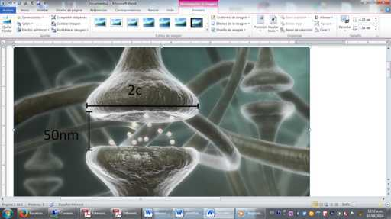 $∇^{2}u=D\frac{∂u}{∂t}$ (6)

donde D es el coeficiente de difusión [m2/s] de la sustancia y t es el tiempo.

Fig.1. Sinapsis química, la hendidura sináptica tiene una altura de 50 nm por un radio c, en nuestro modelo no hay escape del neurotransmisor por las orillas.

Reescribiendo (6) en coordenadas cilíndricas:

$\frac{∂^{2}u}{{∂r}^{2}}+\frac{1}{r}\frac{∂u}{∂r}+\frac{1}{r^{2}}\frac{∂^{2}u}{{∂θ}^{2}}+\frac{∂^{2}u}{{∂z}^{2}}=D\frac{∂u}{∂t}$ (7)

Aquí $r$ es la coordenada radial, $θ$ la angular y $z$ la vertical. Procediendo por método de separación de variables debemos proponer que (Zill Dennis, 1996)

$u\left(r,θ, z;t\right)=R\left(r\right)∙Θ\left(θ\right)∙Z\left(z\right)∙T\left(t\right).$ (8)

Es decir, $u$ es una función que resulta de la multiplicación de cuatro funciones, de una variable cada una, independiente entre ellas. Al sustituir (8) en (7), y dividir entre (8) en ambos lados, se obtiene la forma extendida de la ecuación de difusión (FEED)

$\frac{1}{R\left(r\right)}\frac{∂^{2}R\left(r\right)}{{∂r}^{2}}+\frac{1}{r∙R\left(r\right)}\frac{∂R\left(r\right)}{∂r}+\frac{1}{r^{2}Θ\left(θ\right)}\frac{∂^{2}Θ\left(θ\right)}{{∂θ}^{2}} + \frac{1}{Z(z)}\frac{∂^{2}Z(z)}{{∂z}^{2}}= \frac{D}{T(t)}\frac{∂T(t)}{∂t}$. (9)

Sabemos que la concentración decae mientras el tiempo transcurre, teniendo esta información, y, dándonos cuenta que en (9) aparece sin multiplicandos de otras variables. Debemos de igualar todo a una constante, (Zill Dennis, 1996), esta primera constante debe de ser negativa, sea ${-k}_{t}^{2}$, ya que esperamos decaimiento temporal en la concentración, entonces;

$T\left(t\right)=A^{*}e^{-\frac{k_{t}^{2}}{D}t}.$ (10)

Dando un vistazo a la ecuación FEED, (9), vemos que el sumando de $z$ aparece aislado , por las CF no se espera periodicidad, por lo tanto su constante de separación es positiva, sea $k_{z}^{2}$ la constante de separación para $z$, entonces

$Z\left(z\right)=B^{*}senh\left(k_{z}z\right)+C^{*}cosh⁡(k_{z}z)$. (11)

Donde $B^{*}$ y $C^{*}$ son constantes a determinar.

Sustituyendo las constantes de separación en (9), multiplicando por $r^{2}$ e igualando a cero se tiene:

$\frac{r^{2}}{R\left(r\right)}\frac{∂^{2}R\left(r\right)}{{∂r}^{2}}+\frac{r}{R\left(r\right)}\frac{∂R\left(r\right)}{∂r}+r^{2}\left(k_{z}^{2}+k_{t}^{2}\right)+\frac{1}{Θ(θ)}\frac{∂^{2}Θ(θ)}{{∂θ}^{2}}=0.$ (12)

Por las CF decimos que la solución angular es periódica, por lo tanto:

$Θ\left(θ\right)=E^{*}\sin\left(k_{a}^{2}θ\right)+F^{*}{cos⁡(k}_{a}^{2}θ)$ (13)

con $E^{*}$ y $F^{*}$ sus respectivas constantes a determinar. La aplicación directa de la condición de frontera (5), de periodicidad angular en la solución (15), resulta en que:

$k_{a}^{2}=n$; n= 0, 1, 2, 3, …. (16)

$k_{a}^{2}$ debe ser necesariamente un número entero (Zill Dennis, 1996). Ahora procedemos a solucionar para la coordenada radial. Sea

$k_{r}^{2}{=k}_{z}^{2}+k_{t}^{2}$, (17)

Sustituyendo las constantes de separación en (9), multiplicando por $R(r)$ e igualando a cero se obtiene

$r^{2}\frac{∂^{2}R(r)}{{∂r}^{2}}+r\frac{∂R(r)}{∂r}+\left[k_{r}^{2}r^{2}-n\right]R\left(r\right)=0$ (18)

que es la ecuación paramétrica de Bessel, cuyas soluciones son: (Zill Dennis, 1996)

$R\left(r\right)=G^{*}J_{n}\left(k_{r}r\right)+H^{*}Y_{n}(k_{r}r)$ (19)

con $J_{n}$ función de Bessel de primer tipo de orden n, y $Y_{n}$ función Bessel de segundo tipo de orden n (véase Fig. 4), $G^{*}$ y $H^{*}$ son una vez más, constantes a determinar. El contador n es el mismo de (16).

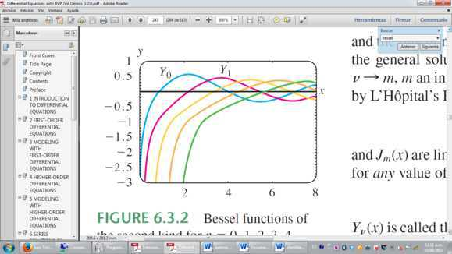

Ji(r)

*J3*

*J2*

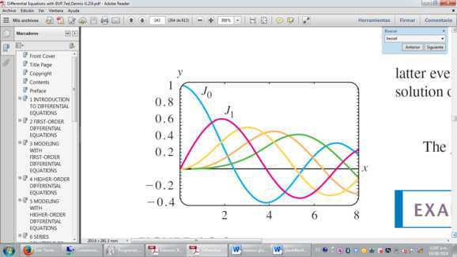

*J2*

*J3*

*J5*

*J4*

*Y4*

*Y3*

*Y2*

r

Yi(r)

Fig.2. Del lado derecho; funciones Bessel de primer tipo para=0, 1, 2, 3, 4, 5. Del lado izquierdo Funciones Bessel de segundo tipo para n=0, 1, 2, 3, 4. (Figura tomada de Zill Dennis, 1996)

r

**3.- RESULTADOS**

**3.1 *Aplicación de las condiciones de frontera y uso de las constantes de separación***

A la solución, Z(z), de la posición vertical, le aplicamos ahora la CF (2), evaluamos para z=0.Por las CF:

$Z\left(z\right)=B^{*}senh\left(k_{z}z\right).$ (20)

Ahora, a la solución en la coordenada angular. Debemos de tener simetría, por lo tanto la solución es una constante, asi

$k_{a}^{2}=n=0$. (21)

Evaluando lo anterior en la solución general para la coordenada angular

$Θ\left(θ\right)=E^{*}\sin\left(0\right)+F^{*}\cos\left(0\right)=F^{*}.$ (22)

Hemos de considerar que la concentración en cualquier punto de la membrana presináptica (en particular $r=0)$ debe de ser finita. Evaluemos para R(r), apoyados de la Fig.2, y considerando que $k_{a}^{2}=n=0$. Asi

$R\left(r\right)=G^{*}J_{0}\left(k_{r}r\right).$ (23)

Ya que se tienen infinitas raíces $k_{r}$,

$k_{r}∙c=r_{i}$ (24)

donde $r_{i}$ es la i-ésima raíz de $J_{0}$, sustituyendo

$R\left(r\right)=G^{*}J_{0}\left(\frac{r_{i}}{c}r\right).$ (25)

El parámetro de relajación en el hipocampo, lugar donde tiene lugar la memoria y el aprendizaje gracias a la plasticidad sináptica que puede tener un $τ=1.81ms$, y el coeficiente de difusión es $D={{0.06cm}^{2}}/s$. Con base en estos datos obtenemos $k_{t}^{2}$, así:

$k_{t}=5.757{cm}/s$. (26)

Al sustituir en la solución temporal

$T\left(t\right)=A^{*}e^{-({0.552}/{ms})t}$ (27)

De $k_{r}^{2}{=k}_{z}^{2}+k_{t}^{2}$, (21), podemos despejar $k_{z}^{2}$, y usar los resultados de (36) y (33), obteniendo que

$k_{z}=\sqrt{{\left(\frac{r_{i}}{c}\right)}^{2}-(33.15{{cm}^{2}}/{s^{2}})}$ (28)

## *Solución más general y resultados numéricos*

Multiplicando las soluciones particulares para obtener la general

$u_{i}\left(r,θ,z;t\right)=A∙J_{0}(\frac{r_{i}}{c}r)∙sinh{(k}_{z}z)∙e^{-\left({0.552}/{ms}\right)t},$ (29)

donde A ha absorbido las constantes a determinar de cada solución a cada variable, y ui significa la solución para la raíz ri. Generalizando la solución mediante la superposición de todas las ui tenemos:

$u\left(r,θ,z;t\right)= \sum{u_{i}}\left(r,θ,z;t\right)=\sum_{i}{A_{i}}∙J_{0}(\frac{r_{i}}{c}r)∙sinh{(k}_{zi}z)∙e^{-\left({0.552}/{ms}\right)t}=\sum_{i}{A_{i}∙R_{i}(r)∙Z_{i}(z)∙T(t)}$ (30)

Por la distribución inicial (4)

$f\left(r,θ,z;t=0\right)=\sum_{i}{A_{i}}∙J_{0}(\frac{r_{i}}{c}r)∙sinh{(k}_{zi}z)⋅1$ (31)

El radio c del cilindro sináptico puede variar ampliamente, haremos uso de un valor nominal de $c=5$, así mismo tomaremos $Ai=10$. Usaremos solo las primeras 5 raíces de la ecuación de Bessel, esto, solo como ejemplificación.

Tabla 1. Valores radiales para las primeras cinco raíces de la función Bessel de primer tipo y orden cero, usados en (34), R(r)

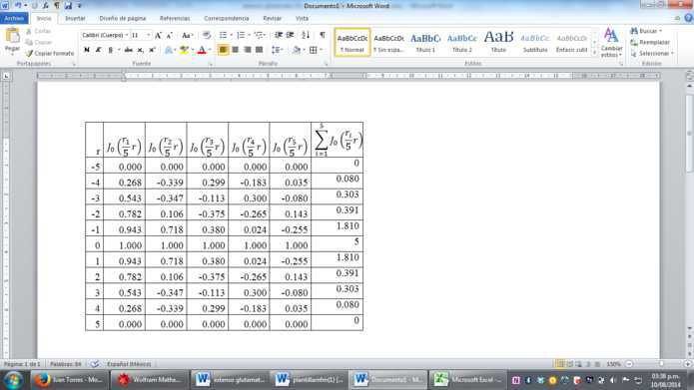

La distribución inicial será:

$u_{0}=f\left(r, z=50nm\right)=u_{t_{0}}(z=50nm)= \sum_{i}{10}∙J_{0}(\frac{r_{i}}{c}r)∙sinh{(k}_{zi}∙50nm).$ (32)

El tiempo teórico obtenido del mismo modo de (26),

$τ_{t}=\frac{50×{10}^{-9}m}{5.757×{10}^{-2}m}s=0.868μs$. (33)

el cual es muy diferente de (26), la explicación se da en la discusión.

**4.- Discusión**

Gracias al método de separación de variables fue posible analizar el fenómeno de difusión de neurotransmisores, de manera más detallada y fundamental ya que las soluciones, como se observa en el desarrollo del presente trabajo, se separan coordenada a coordenada, permitiéndonos ver la trascendencia cada una de ellas.

Una vez se llegó a la solución general, fue posible experimentar y hacer variaciones a lo obtenido, variando parámetros, logrando así analizar desde varios aspectos el comportamiento del fenómeno con distintos valores iniciales o propios del objeto de estudio, logrando así hacer una “experimentación teórica”. Aunque no por ello los modelos han de ser puramente teóricos. Con el correcto y sencillo conocimiento de los métodos de solución, tipos de soluciones que existen según la geometría y naturaleza de los fenómenos que se traten, es posible entender gran parte de lo que ocurre en ellos haciendo modelación y simulación mediante la aplicación de las Matemáticas.

En este tipo de problemas es normal que se obtengan sumatorias para las soluciones, que, por el principio de superposición, son también soluciones, más aun, es una solución más general, aunque por lo regular son sumatorias infinitas, aquí se usaron solo los primeros cinco términos para evitar grandes tablas, e integraciones numéricas.

Remontándonos a los resultados obtenidos, en concreto al tiempo, y la diferencia tan grande que hay entre el tiempo de relajación reportado, el cual fue encontrado de manera experimental, y el obtenido de manera teórica se interpreta lo siguiente: esta diferencia puede deberse a que en el modelo simplificado no se toma en cuenta que el espacio sináptico es un complejo de canales, que existen más sustancias que deben de moverse para lograr hacer posible que el glutamato se mueva de la neurona 1 a la neurona 2. Éste neurotransmisor, a escala más integral y como se ha ido mencionando, es responsable de la memoria y el aprendizaje, esto se logra mediante la plasticidad sináptica, que consiste en una constante modificación del espacio sináptico y las CF. Además, no todo el glutamato que es liberado por la membrana presináptica es absorbido por la membrana postsináptica, y el sobrante debe de ser eliminado o reabsorbido, si se quedase allí, y se siguiese liberando, existiría neurotoxicidad, lo cual podría provocar alguna deficiencia mental, como lento aprendizaje o algún tipo de enfermedad similar al Alzheimer. Así vemos que muchos de los cambios que se pueden producir y que son parte de la plasticidad sináptica, corresponden a parámetros numéricos y/o condiciones de frontera en nuestro modelo.

Un aspecto muy importante y no trivial, es el uso de las condiciones de frontera. Saber obtener las correctas y extraer el significado físico que contienen, es necesario para lograr llevar las soluciones más allá de gráficas y tablas, dicho en otras palabras, trasladar las Matemáticas usadas al Universo tangible, donde las teorías vienen de lo que se observa que sucede en el mundo real-experimental.

**BIBLIOGRAFÍA**

1. Zill Dennis G, Wright Warren S. (1996). Differential Equations with Boundary-Value Problems. U.S.A. Cengage.
2. Zamorano Ulloa Rafael. (2014). Notas personales para el curso “Métodos Matemáticos I”, México. ESFM-IPN.